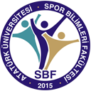
SPOR BİLİMLERİ FAKÜLTESİ DEKANLIĞINA

Fakülteniz ( ……………………………………………………………… )Bölümü ( ……… ) sınıf ( ……………………….) numaralı öğrencinizim. (201..- 201… ………………... ) yarıyılında hak ettiğim Onur / Yüksek onur belgemin tarafıma verilmesi için ;
Gereğini arz ederim.
…./....../201

ADI SOYADI
(İmza)

Adres:

Onur / Yüksek Onur belgemin aslını elden teslim aldım.

